Trojúhelník a jeho strany
pokud chceme trojúhelník sestrojit, musí pro délky stran platit trojúhelníková nerovnost

Trojúhelníková nerovnost
- říká, zda daný trojúhelník vůbec existuje
- říká: v každém trojúhelníku je součet délek libovolných dvou stran větší než délka třetí strany
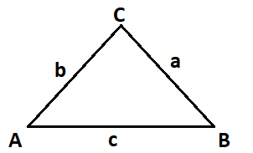
- zapsáno matematicky: a + b > c
a + c > b
b + c > a
Kdyby tomu tak nebylo, nešlo by trojúhelník sestrojit.
- abychom nemuseli pokaždé zkoušet všechny 3 nerovnosti, existuje finta – …………………………
……………………………………………………………………………………………………………………………………………….

Podle velikostí stran dělíme trojúhelníky na:
- obecné – jednotlivé strany jsou ……………………………………………………………………….
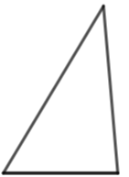
- rovnoramenné – ………………………………………………………………………………………………….
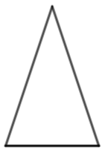

- rovnostranné – ……………………………………………………………………………………………………
